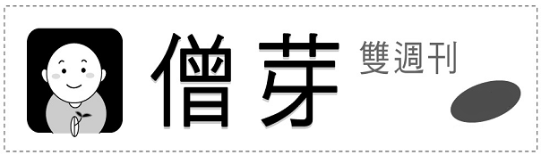
第一期
2010/01/8
……………………………………………………………………………………………..………...
本期資訊
留言板
●發行單位：法鼓山僧伽大學教務處 ●網頁:http://sanghau.ddm.org.tw ●電話：(02) 2498-7171#2351

【本期主題】 對自己負責
【108自在語】堅韌心易度難關，長遠心可成大事。
【與法相遇】 四聖諦
【近期活動預告】 2010生命自覺營、僧大招生說明會
諸位菩薩：
阿彌陀佛！
新的一年到來，很開心能與大家在網路上相見，僧大招生活動已經鏗~~~~，開跑囉！您對新的一年，自已有新的期許嗎？
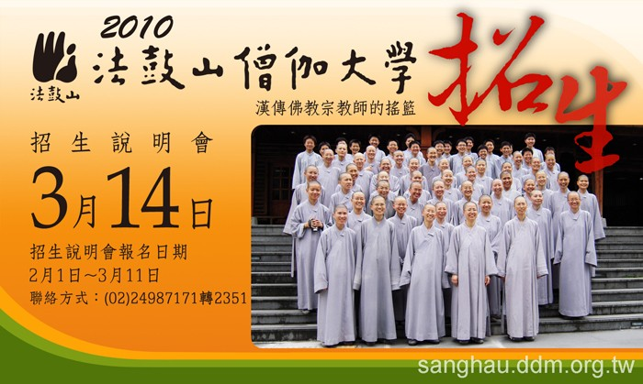
本期主題

聖 嚴師父的開示： 對自己負責
作為三寶弟子，首先需對自己負責任，然後對人、對眾生負責任。記得我剛出家時，對我的師父東初老人說：「我要做一個安分守己的出家人，絕不讓您老人家失望，也不使佛教蒙羞。」我的師父說：「你不該這麼說，應倒過來講，不要使自己失望和蒙羞。自己應對自己負責，若不對自己負責，光談不讓師父失望是不切實際的。」我師父的這番話，對我的影響是非常地深遠。師父只是指出一條路，教你如何走，而要走上這條路是要靠自己一步又一步，付出恆心、耐力及時間，緩慢地將自己的足跡踩上去，如果沒有自己的足跡踏過，怎能說是你自己曾走過呢？例如，佛道或菩薩道，已經有很多的佛菩薩及祖師們走過了，路好像是現成的，但是，如果我們想通過，還得印上自己的腳印，否則，那是祖師、菩薩、佛所擁有的，跟我們自己毫不相干。所以要先對自己負責，才談得上對人、對眾生負責任。
108自在語
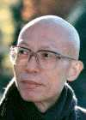
堅韌心易度難關，長遠心可成大事。
Persistence will get you through everything,
resilience will help you achieve anything.

與法相遇
四聖諦：苦、集、滅、道
The Four Noble Truths：Suffering、The Cause of Suffering、The Cessation of Suffering、The Path out of Suffering.
苦、集、滅、道，稱為四聖諦，此與十二因緣有關。最基本的苦是生、老、病、死，這就是三世十二因緣的流轉生死，從出生到死亡之間，為了求生存、求安全欲的滿足、便有貪生怕死的苦、你爭我奪的苦、因此衍生出求不得苦、愛別離苦、怨憎會苦、五蘊熾盛苦。集是聚集受苦的原因，就是由於造就種種業因，才感受種種苦果。滅是滅苦與斷集。道的總則是戒定慧，並稱為三無漏學，修道可以幫助我們漸漸地達成斷集滅苦的目的。
摘自《《心經》之一〈心經禪解〉p85-87》
近期活動預告

- 2010第八屆生命自覺營
活動日期：2010/01/30（六）～2010/02/07（日）
活動地點：法鼓山世界佛教教育園區
報名資格：高中/職以上，身心健全之單身男女青年，對佛法具正知正見，願意體驗、學習出 家生活者
年齡條件：男眾18-40歲，女眾18-38歲
報名日期：即日起至1/15
聯絡方式：E-mail：awakening.ddm@gmail.com
網站訊息：法鼓山僧伽大學自覺營網站http://sanghau.ddm.org.tw/awakening/
法鼓山全球資訊網http://www.ddm.org.tw
電話：(02)2498-7171轉分機 男眾：2330 ；女眾：2337或2317
行動電話：男眾0910371677；女眾0910159557
接聽時間：週一 ~ 五 17：00 ~ 19：30 和 週六、日 14：30 ~ 16：00
傳真：(02)2408-2084(24小時)
地址：台北縣20842金山鄉三界村七鄰半嶺14-5號(僧伽大學「生命自覺營」活動小組)

2. 2010年僧伽大學招生說明會
舉辦日期：2010年3月14日（星期日）上午9：00至12：00
舉行地點：法鼓山世界佛教園區第三大樓(教育行政大樓)
報名時間：2009年2月1日至3月11日
報名方式：網路報名http://sanghau.ddm.org.tw
其他問題請洽（02）2498-7171轉2351 僧大教務處註冊組
歷屆考題

歷屆考古題訊息：已放置於法鼓山僧伽大學網站，歡迎上網閱覽。

